경술일주 - 강력한 리더십에 뒤따르는 고독, 묵묵히 단련하는 굳건한 사람
 셀프사주 ・ 2025. 5. 1. 3:32
URL 복사 통계
본문 기타 기능
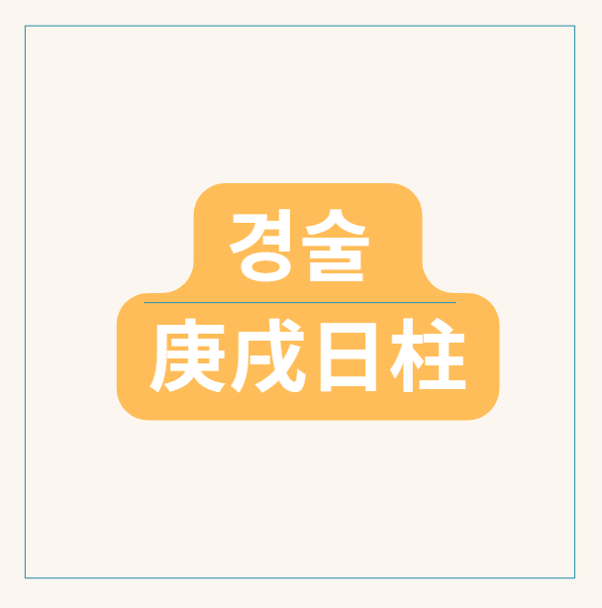
60갑자의 마흔일곱번째 경술일주
경술일주(庚戌日柱), 단단한 바위산과 가을 대지의 기상, 강직함 속의 고독과 지혜
​
경술일주(庚戌日柱)는 천간(天干)의 경금(庚金)과 지지(地支)의 술토(戌土)가 결합된 형태입니다.
강하고 제련되지 않은 바위나 쇠붙이와 같은 경금이 가을의 기운을 가득 머금은 메마른 대지인 술토 위에 앉아 있으니,
겉으로는 단단하고 강직해 보이지만 내면으로는 깊은 사색과 고독, 그리고 복잡한 기운을 지닌 일주입니다.
경술일주는 지지 술토의 복합적인 구성과 십이운성 쇠,
그리고 괴강살과 화개살의 영향으로 인해 그 성향과 운명이 비범하고도 사색적인 특징을 보입니다.
​
경금(庚金): 제련되지 않은 강철, 강직함의 상징
​
경금은 제련되지 않은 원석, 큰 바위, 무쇠, 혹은 가을의 숙살지권(肅殺之權)을 상징하는 양(陽)의 금(金) 기운입니다.
강직하고 의리가 있으며, 결단력과 추진력이 뛰어납니다. 자신의 원칙을 중요하게 생각하고 불의를 보면 참지 못하는 기질이 있습니다.
한번 마음먹으면 끝까지 밀고 나가는 뚝심이 있지만, 융통성이 부족하거나 강압적인 면모를 보이기도 합니다.
​
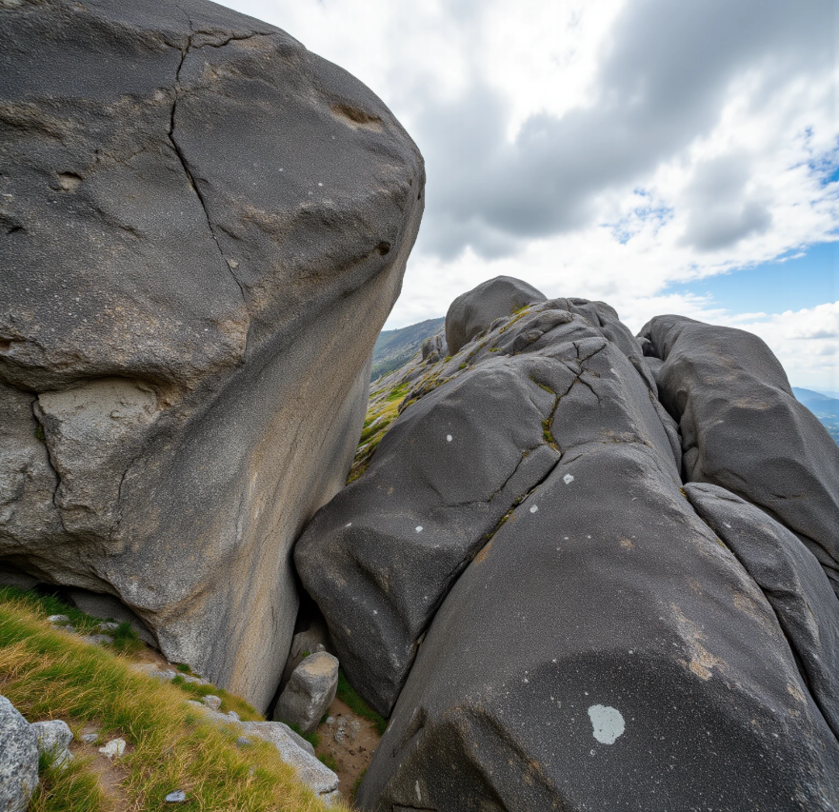
경금 원석과 쌀쌀한 가을 술토
술토(戌土): 가을의 끝자락, 메마르고 복잡한 대지
​
술토는 늦가을의 쓸쓸하고 메마른 대지, 혹은 개(戌犬)를 상징하는 지지입니다.
양(陽)의 토(土) 기운으로서 인내심과 끈기, 그리고 복잡한 내면을 지녔습니다.
조토(燥土)로서 만물을 거두어 저장하고, 화(火)의 고지(庫地)이기도 하여 내면에 뜨거운 기운을 품고 있습니다.
지장간(地藏干) 안에는 신금(辛金), 정화(丁火), 무토(戊土)를 포함하여 겁재(劫財), 정관(正官), 편인(偏印)의 기운이 혼재되어 있습니다.
술토는 화개살(華蓋殺)의 기운을 내포하여 예술, 종교, 철학 등 정신적인 분야와 인연이 깊으며, 천라지망(天羅地網)의 기운과도 연관되어 때로는 답답함이나 묶이는 상황을 경험하기도 합니다.
​
경금과 술토의 관계: 토생금(土生金), 단단한 땅이 금속을 품다
술토(土)는 경금(金)을 생(生)하는 관계입니다 (土生金).
단단하고 메마른 땅(술토)이 그 속에 금속(경금)을 품고 있거나 만들어내는 모습에 비유됩니다.
이는 술토의 단단함과 포용력이 경금이라는 결과물(비겁, 관성, 인성)을 뒷받침하고 내재시키는 과정으로 해석됩니다.
경술일주는 이러한 토생금의 흐름이 강하고 안정적으로 나타나며,
경금의 강직한 성향이 술토라는 기반 위에 단단히 뿌리내리고 있음을 보여줍니다.

경술일주에 나타나는 심오한 특징들
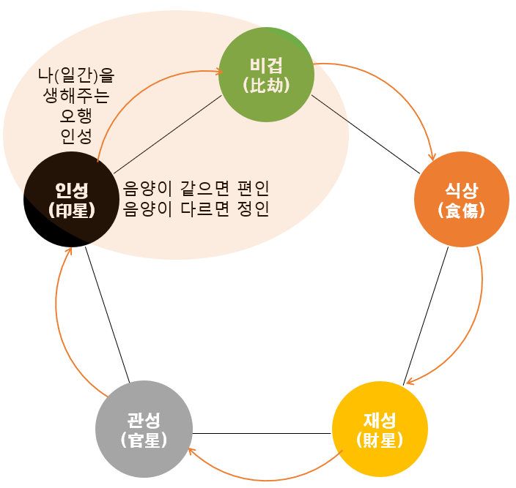
토생금, 술토가 경금을 생해주는 인성, 편인의 관계
1. 강력한 편인(偏印)과 깊은 사색:
술토는 경금에게 편인에 해당하며, 지장간에 편인(戊土)이 본기로 강하게 자리 잡고 있습니다. 편인은 비주류 학문, 직관, 예감, 독창성, 인내, 고독, 변덕스러운 면모, 어머니(때로는 계모나 편중된 사랑) 등을 나타냅니다. 경술일주는 일지에 편인을 놓아 독특한 사고방식, 깊은 사색, 그리고 인내하며 무언가를 탐구하는 성향이 강하며, 주류보다는 비주류 분야에 관심을 갖는 경우가 많습니다.
​
2. 십이운성 쇠(衰)의 원숙함과 실리:
경금이 술토 위에서 십이운성 쇠(衰)에 해당합니다.
쇠는 제왕의 최고점을 지나 기운이 한풀 꺾이고 원숙해지는 단계를 의미합니다.
이는 경술일주가 젊은 시절의 치기보다는 경험에서 우러나오는 원숙함과 실리를 추구함을 나타냅니다.
기운의 쇠퇴가 아닌, 절정기를 지나 안정되고 실속을 차리는 모습으로 해석될 수 있으며,
인생의 희로애락을 겪으며 지혜를 쌓아가는 성향이 강합니다.
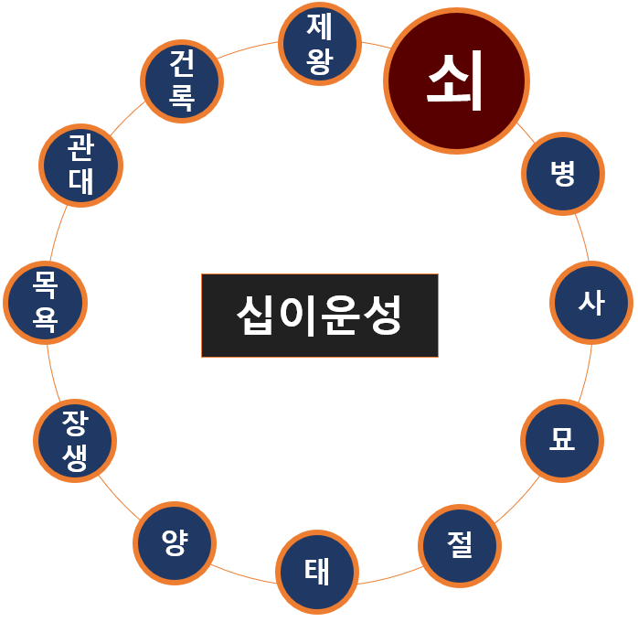
12운성의 쇠지, 제왕을 바로 지난 아직 세력이 강한 상태
3. 괴강살(魁罡殺)의 비범함과 강한 기운:
경술일주는 괴강살이라는 강력한 신살을 지닙니다.
괴강살은 비범한 기운, 강력한 리더십, 극단적인 성향, 총명함 등을 의미합니다.
경술일주는 이 괴강살의 영향으로 정신력이 강하고 고집과 인내심이 비범하며,
어려운 환경에서도 굴하지 않고 자신의 뜻을 관철시키는 강한 힘을 지녔습니다.
겉으로는 점잖고 조용해 보일지라도 내면에 강력한 카리스마와 승부욕을 품고 있으며,
잘 활용하면 사회적으로 큰 성공과 명예를 얻는 지도자나 전문가가 될 수 있습니다.
하지만 잘못 작용하면 독선, 아집, 충돌로 인해 큰 어려움을 겪을 수 있습니다.
​
4. 화개살(華蓋殺)의 고독과 예술성:
술토 지지 자체는 화개살에 해당합니다.
이는 정미일주와 마찬가지로 종교, 철학, 예술 등 정신적인 분야에 대한 관심이 깊고,
사색적이며 고독을 즐기는 면모가 있음을 의미합니다. 뛰어난 예술적 감각이나 독창적인 아이디어를 지녔지만,
때로는 세상과의 단절감이나 외로움을 느끼기도 합니다.
이러한 내면의 복잡성이 경술일주의 깊이를 더하며,
늦은 나이에 학문이나 정신적인 분야에서 큰 깨달음을 얻거나 명성을 얻는 경우도 있습니다.
​
5. 내면의 복잡성 (지장간 겁재, 정관, 편인):
술토 지장간에 숨어 있는 겁재(신금), 정관(정화), 편인(무토)의 조합은 경술일주의 내면이 겉모습보다 훨씬 복잡하고 다층적임을 보여줍니다.
​
- 겁재(신금): 내면의 경쟁심, 시기/질투, 손재수, 혹은 형제/동료와의 관계에서의 어려움을 암시합니다. 자신의 재물을 노리는 기운으로 작용하기도 합니다.
- 정관(정화): 규칙, 명예, 직업, 남편(여명) 등을 의미하며, 안정된 사회생활이나 명예를 추구하는 마음이 내재되어 있습니다.
- 편인(무토): 일지 지장간 본기로서 강한 독창성, 인내, 고독, 비주류 선호를 나타냅니다. 이러한 기운들이 일지(자신의 자리/배우자궁) 안에 혼재되어 있어 경술일주는 겉으로는 강직하고 묵묵해 보이지만, 내면으로는 깊은 사색(편인), 명예에 대한 욕구(정관), 그리고 경쟁심(겁재)이 복합적으로 작용합니다. 특히 지장간 편인과 정관의 관계는 학문이나 정신적인 탐구를 통해 명예를 얻으려는 성향을 보이지만, 겁재의 존재는 그 과정에 경쟁이나 어려움이 따를 수 있음을 암시합니다.
​
6. 재물운과 내면의 복잡성:
일지에 재성(財星)을 직접 놓지 않고,
지장간에 겁재가 있어 재물복이 안정적이지 않고 변동성이 있을 수 있습니다.
괴강살의 영향으로 재물적인 굴곡이 따를 수 있으며,
큰돈을 벌고 잃는 경험을 할 가능성도 있습니다.
하지만 편인과 쇠의 기운을 바탕으로 꾸준히 노력하고 실속을 차려 재물을 모으는 능력은 있습니다.
화개살의 영향으로 재물이 묶이거나 창고에 저장되는 형태를 띠기도 합니다.
​
7. 배우자 관계와 괴강/화개:
일지(배우자궁)에 겁재, 정관, 편인이라는 복합적인 기운이 있어 배우자 관계가 단순하지 않고 복잡할 수 있습니다.
​
여명의 경우 배우자궁에 정관(남편)이 있지만 겁재와 편인의 영향으로 남편과의 관계에서 갈등이나 고독을 느낄 수 있으며,
남편 덕이 약하거나 떨어져 지낼 가능성도 있습니다.
남명의 경우, 배우자궁에 정관(자녀)과 함께 편인(어머니), 겁재(다른 여자)가 있어 관계의 어려움이 따를 수 있습니다.
​
괴강살은 배우자에게 강력한 영향을 미치거나 관계에서 극단적인 상황을 유발할 가능성도 내포합니다.
화개살은 관계에서도 내면적인 거리감이나 고독함을 느끼게 할 수 있습니다.
​
8. 직업적 적성:
경술일주는 강한 정신력, 괴강살의 리더십, 편인의 깊이 있는 사고력, 그리고 화개살의 예술성을 바탕으로 전문적인 분야에서 두각을 나타냅니다.
군인, 경찰, 법조계, 의료(활인업), 연구직, 교육계, 예술, 종교, 철학 등 정신적인 탐구나 강한 책임감이 요구되는 직업에 적합합니다.
자신의 능력으로 인정받고 명예를 얻는 것을 중요하게 생각합니다.
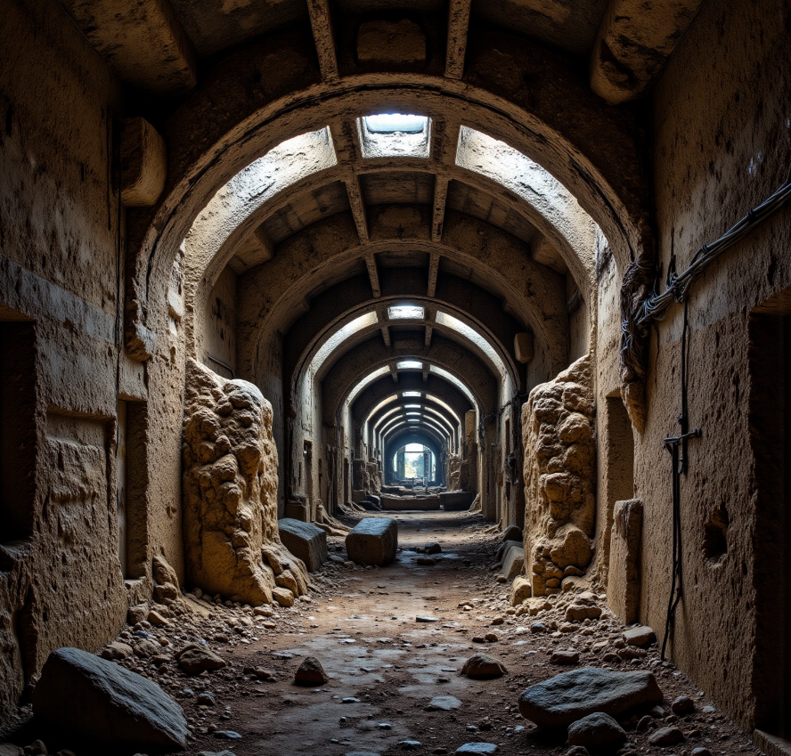
건조한 술토에서 경금을 발견하는 광산

심오한 관점에서의 경술일주 해석
​
경술일주는 단단한 바위산이 가을의 쓸쓸함과 복잡한 기운을 품고 있듯,
겉으로는 강직하고 묵묵해 보이지만 내면에는 깊은 고독과 비범한 정신세계를 지닌 존재입니다.
경금의 강인함과 술토의 인내심이 결합하여 어떤 시련에도 굴하지 않고 자신의 원칙을 지키며 나아가는 힘을 지녔습니다.
​
괴강살은 삶의 굴곡을 심화시키지만, 동시에 그 어떤 어려움도 이겨낼 수 있는 불굴의 의지와 지도자적인 기질을 부여합니다.
화개살은 내면의 깊이와 예술적인 감각을 더하지만, 때로는 세상과의 단절감이나 외로움을 느끼게 합니다.
쇠(衰)에 놓인 경금은 젊은 시절의 치기보다는 경험에서 우러나오는 원숙함과 실리를 추구하게 만듭니다.
​
경술일주가 진정으로 자신의 잠재력을 발휘하고 파란을 극복하기 위해서는 자신의 강한 기운을 긍정적인 방향으로 잘 조절하는 것이 중요합니다.
괴강살의 에너지를 사회에 이로운 방향(리더십, 봉사, 개혁)으로 승화시키고, 강한 고집을 목표 달성의 끈기로 삼아야 합니다.
내면의 고독함(화개)을 창의적인 활동이나 정신적인 성장을 위한 시간으로 활용하고,
편인의 독창적인 사고방식을 통해 세상을 이롭게 하는 아이디어를 발현해야 합니다.
배우자 관계에서는 자신의 강한 기운을 누그러뜨리고 서로를 이해하며 소통하려는 노력이 중요합니다.
강직함 속에 숨겨진 깊은 지혜를 세상에 나눌 때, 경술일주는 바위산처럼 굳건히 자신의 가치를 지키며 존경받는 삶을 살아갈 수 있을 것입니다.
​

